

Projeto Final



WiDetection

2014 / 2015

16317 – Rui Dias

16037 Nelson Gomes

Licenciatura em Engenharia Informática



WiDetection

16317 – Rui Dias

16037 Nelson Gomes

Outubro de 2015

Orientadores:

Luís Oliveira

Luís Almeida

«Dedicatória»

Agradecimentos

Nesta secção são colocados os agradecimentos às pessoas e instituições que os alunos achem que são devidos.

.

Resumo

Resumo do trabalho efectuado.

**Palavras Chave:** Palavras chave do projecto.

Índice

Agradecimentos v

Resumo vii

Índice ix

Notação e Glossário xi

1 Introdução 1

1.1 Enquadramento 1

1.2 Apresentação do projeto 2

2 Enquadramento do Projecto 3

3 Trabalho de Projeto 5

4 Conclusões 7

Bibliografia 9

Anexo 1 Enunciado do projecto 11

Anexo 2 Actas de reunião de projecto 12

Anexo 3 Manual de instruções – Sensor 13

3.1 Criação da interface de monitorização. 13

3.2 Configuração do site e local de armazenamento 13

3.3 Configurar o nome do sensor e a sua localização 14

3.4 Configurações globais do sensor 15

Notação e Glossário

|  |  |
| --- | --- |
| CSS | **C**ascading **S**tyle **S**heets |
| HTML | **H**yper**T**ext **M**arkup **L**anguage |
| HTTP | **H**yper**T**ext **T**ransfer **P**rotocol |
| IEEE | **I**nstituto de **E**ngenheiros **E**letricistas e **E**letronicos |
| IP | **I**nternet **P**rotocol (endereço ip) |
| JSON | **J**ava**S**cript **O**bject **N**otation |
| MD5 | **M**essage-**D**igest Algorithm **5** |
| NPM | **N**ode **P**acket **M**anagement |
| RSSF | Rede de sensores sem fio |
| RSSI | Received Signal Strength Indicator |
| SHA-1 | **S**ecure **H**ash **A**lgorithm **1** |
| SSH | **S**ecure **SH**ell |
| WEP | **W**ired **E**quivalent **P**rivacy |
| WPA | **W**i-Fi **P**rotected **A**ccess |

# Introdução

Nos dias de hoje, e devido ao permanente avançando tecnológico cada vez mais pessoas possuem equipamentos móveis capazes de correr várias aplicações que auxiliam o utilizador no dia a dia. Vão surgindo a cada dia aplicações que fornecem serviços baseados na localização de forma a melhorar a experiência do utilizador e a direcionar os seus conteúdos de forma a aproximá-los das suas necessidades.

A localização de dispositivos no exterior é normalmente realizada através do sistema integrado Global Position System (GPS) enquanto a localização de dispositivos indoor é conseguida através da tecnologia Wi-Fi(Wireless Fidelity).

Com a generalização das redes sem fios 802.11 pelos edifícios em todo o mundo, faz sentido equacionar soluções que tirem partido destas infraestruturas para a implementação de um sistema de localização interior.

Este Documento explica o trabalho desenvolvido na implementação de um sistema de detecção de dispositivos. Foi elaborado no âmbito da unidade curricular Projeto Final do curso do curso Engenharia Informática do Instituto Politécnico de Tomar

## Enquadramento

Este é o relatório do Projeto Final de curso de Nelson Miguel Pereira Gomes, número 16037 e Rui Filipe Gaspar Dias número 16317, alunos da Licenciatura Engenharia Informática do Instituto Politécnico de Tomar.

O objectivo da unidade curricular Projeto Final é a realização de um projecto, ao nível do final da licenciatura em Engenharia Informática. Neste projecto foram aplicados conhecimentos adquiridos ao longo do curso, bem como desenvolvidos novas competências, foi efetuado um trabalho de desenvolvimento com aplicações práticas concretas.

etc etc

## Apresentação do projeto

O WiDetection tem como objetivo a concretização de um sistema que localiza dispositivos em ambientes indoor e outdoor. A deteção é baseada na captura dos pacotes das comunicações, tiram partido da informação pública que neles existe. São diversas as aplicações que se podem dar a este tipo de sistemas. Fazem parte do sistema WiDetection, os sensores colocados em localizações estratégicas e a aplicação que permite localização de dispositivos e análise e cruzamento de informação.

Objetivos iniciais…

Este capítulo pretende ser uma súmula do trabalho realizado na disciplina de projecto. Neste capítulo devem ser focados os seguintes aspectos:

* Enquadramento do projecto dentro do panorama tecnológico actual.
* Apresentar de forma sucinta do problema em estudo e os métodos utilizados para a sua resolução.
* Pertinência do trabalho efectuado face ao estado da arte actual.
* Apresentar os benefícios do trabalho para a organização e os aspectos inovadores presentes na sua concretização.
* Apresentação sucinta dos capítulos seguintes.

# Enquadramento do Projecto

Descrição aprofundada do projecto, onde devem ser focados os seguintes aspectos:

* Descrição detalhada do projecto.
* Estado da arte na area onde o projecto se insere.
* Justificação das tecnologias utilizadas no projecto face às disponíveis.

# Trabalho de Projeto

Descrição técnica da solução encontrada para a concretização do trabalho de projecto. Este capítulo pode ser dividido em várias secções

# Conclusões

Apresentação das conclusões sobre os resultados do projecto.

Neste capítulo serão focados os seguintes aspectos:

* Sucessos e insucessos obtidos.
* Descrição do grau de cumprimento dos objectivos originais do projecto.
* Descrição das limitações apresentadas pela solução proposta.
* Descrição dos trabalhos a realizar no futuro de forma a cumprir os objectivos iniciais do projecto.
* Sugestões e propostas que beneficiem o projecto original.
* Conclusão geral do trabalho de projecto onde os alunos expressão a sua opinião pessoal sobre o trabalho realizado

Bibliografia

Todos os recursos enunciados nesta secção devem ser referidos no texto do relatório dentro de parêntesis rectos.

1. Ultimo nome do autor, Restantes nomes do autor, *Título do livro*, editora, data de publicação, páginas consultadas.
2. Ultimo nome do autor, Restantes nomes do autor, *Título do Artigo*, título da conferência, local de realização, data de publicação.
3. Endereço URL (data de pesquisa)
4. Enunciado do projecto

Colocar aqui o enunciado do projecto.

.

1. Actas de reunião de projecto

Colocar aqui as actas de reunião de projecto caso existam.

.

1. Manual de instruções – Sensor
   1. Criação da interface de monitorização.

1º - Selecionar a interface para o monitor.

2º - Informar o sistema operativo para criar a interface de monitorização.

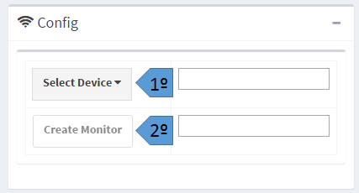

Nota: Só é possível a criação de uma interface de monitorização caso não exista já uma criada.

* 1. Configuração do site e local de armazenamento

1 - Atribuição do nome do site

O nome válido terá que possuir no mino 3 caracteres alfa numéricos..

2 - Endereço do servidor

O endereço terá que ser um endereço IP válido.

3- Porta de acesso ao servidor

É necessário a inserção de um numero de porta válida

4 - Password de acesso ao servidor

A password terá que ter no minimo 3 carateres.

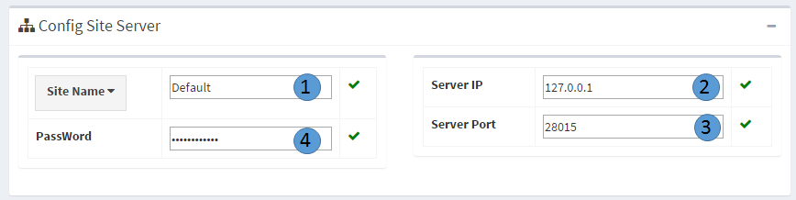

No fim de todos os dados devidamente introduzidos é necessário salvar as alterações pressionando no botão “Save Settings”.

* 1. Configurar o nome do sensor e a sua localização

a - Nome do sensor

O nome do sensor deve de possuir no minimo 3 carateres.

b - Localização geográfica do sensor

b1 - Introdução por endereço

b11 - Introdução de um endereço válido.

b12 - Verificar e posicionar o sensor.

b2 - Localização pelo mapa

b21 - Navegado pelo mapa e ao carregar com o botão direito do rato o ponto central é a localização selecionada

c- Localização numa planta do local

c1 - Introdução da imagem de uma planta

c11 - Selecionando uma planta do computador

c12 - Drag and Drop de uma planta para o local reservado para a planta.

c2 - Posicionando a imagem do sensor.

Com o rato ao carregar com o botão esquerdo e movimentar a imagem por cima da planta.

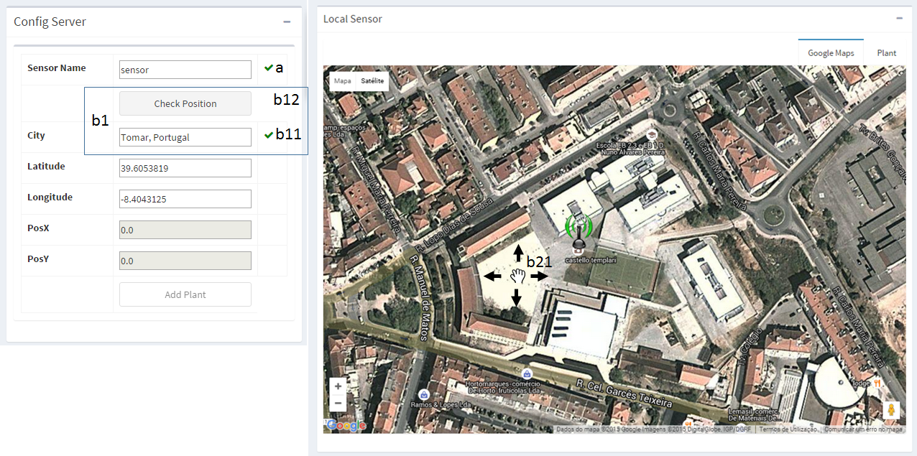

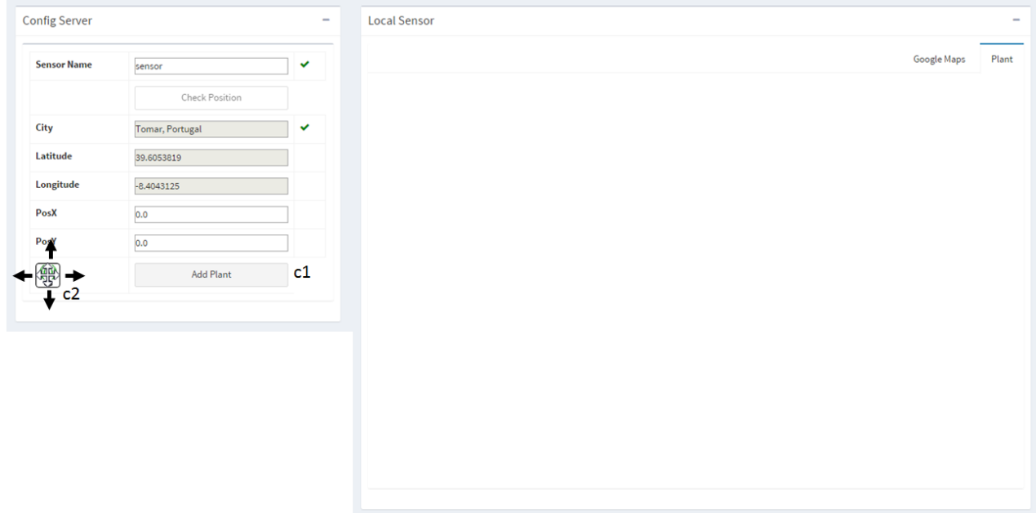

No fim de todos os dados e localizações do sensor devidamente colocadas é necessário salvar as alterações pressionando no botão “Save Settings”.

* 1. Configurações globais do sensor

a - Localização do ficheiro gerado pelo monitor e para a detecção das alterações.

b - Definição da porta de acesso por SSH ao sensor.

c - Quando ativo o sensor ao iniciar irá carregartodas as configurações necessárias para que automaticamente o sensor inicie a monitorização.

